**​南美大豆基本确定丰产，国内大豆供应预期充足，粕类价格偏弱运行**

   中美双方的贸易摩擦有了较大的缓和，下一轮的谈判有消息称在5-6月份，市场也在等待下次新的谈判结果。

   截止到4月18日当周，美豆周度出口检测量为38.23万吨，低于市场预期，美豆的出口欠佳。美豆库存的绝对量依然处于高位。美国中西部春季的洪涝灾害会有少部分原本播种玉米的土地播种大豆，且美国春播的确延后了。本周和下周天气较佳。目前，美豆受南美大豆集中上市的挤压，再有中美贸易摩擦迟迟得不到解决，价格下挫。

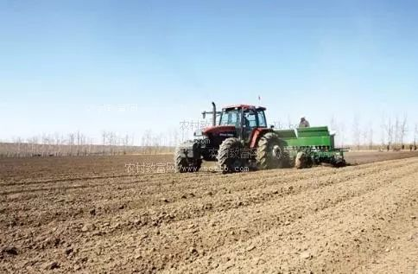

   南美天气对大豆的收割和生长无明显不利。巴西大豆收割基本接近尾声，落袋为安。有机构预估巴西2018/19年度大豆产量为1.158亿吨，高于上次1.138亿吨的预估值。阿根廷的部分大豆已超过1/3，阿根廷政府公布，本国2018/19年度大豆产量预估值为5590万吨。南美丰产已基本确定。



     国内从四月下旬到五月份进口大豆会集中到港。上周油厂的榨利约为85元/吨，相比前周的56元/吨高出29元/吨。上周国内大豆压榨量为168.9万吨，高于上周的160.4万吨。目前国内沿海油菜籽的库存为72.3万吨，供应充裕。水产养殖正值旺季，菜粕的需求渐增。随着南美大豆陆续上市，中美贸易摩擦缓和，中国如果逐渐恢复对美豆的进口，国内的大豆供应预期充足。

     根据监测数据，3月份生猪存栏环比下降1.2%，同比下降18.8%，国内生猪存栏连续四个月下降。母猪存栏环比下降2.3%，同比下降21%，能繁母猪存栏量处于历史低位。生猪价格上涨，养殖户补栏积极性有所提高，粕类终端需求逐渐改善。

     今年中央一号文件提出大豆振兴计划，国家调整种植结构政策，全国大豆意向种植面积预期增长16.4%，玉米意向种植面积预期下降3.1%。

     综上所述，美豆库存仍在高位，南美大豆基本确定丰产，国内大豆供应预期充足，水产正值旺季，猪肉价格上涨，生猪养殖户补栏积极性提高，粕类终端需求逐渐改善，粕类价格短期弱势震荡运行。后期关注北美大豆预播种地区的天气，以及贸易政策的变化。

**免责声明：本研究报告由金鹏经济研究所提供，其中观点仅代表分析师个人观点，出现的价位及操作建议仅体现分析师个人分析思路，分析师力求报告内容所述信息的可靠、准确及完整，但不保证报告所述信息及结论的准确性。本报告所提出的观点、结论和建议仅供投资者参考，不能当然作为投资研究决策的依据，也不能成为本公司承担明示或暗示的道义或法律责任的依据。**